**Мягкая игрушка**

**«Осьминожка» своими руками.**

Выполнила:

Воспитатель Сердюк Н.Ю.

Каждая мама хотела бы сделать для своего ребенка чудесную мягкую игрушку своими руками, но что делать тем, у кого нет швейной машинки, особых талантов в рукоделии, особенно в условиях острой нехватки времени? И даже в этом случае любая мамочка может сделать прекрасную развивающую игрушку своими руками!

В этом мастер классе вы узнаете, как сделать мягкую игрушку своими руками быстро, без шитья и выкроек!

Чудесная осьминожка в бандане с бантиками на щупальцах – несомненно, эта мягкая игрушка своими руками приведет вашего малыша в восторг! А сколько пользы для развития мелкой моторики! Косички-щупальца с бантиками будут развивать пальчики вашего малыша.

[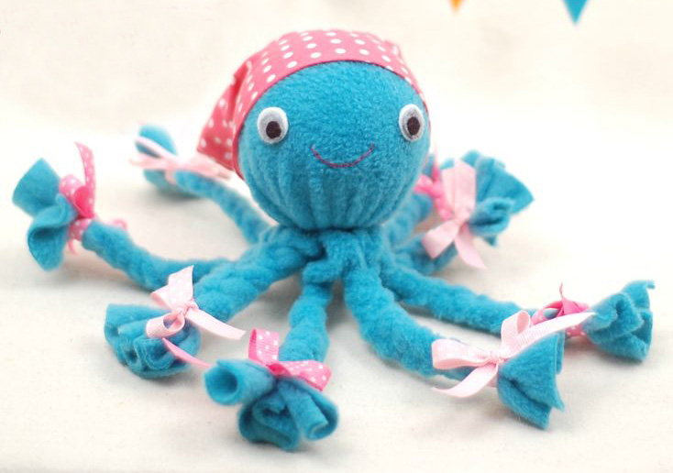](https://hobby-country.ru/wp-content/uploads/2015/10/15.jpg)

Игрушку, конечно же, можно “улучшить”. Ведь никто не запрещает набить тельце игрушки шуршащим материалом, а часть щупалец не заплетать в косички,  а надеть на них разнообразные бусины или колечки? В общем, простор для фантазии большой, а трудозатраты невелики.

**Итак, развивающая игрушка осьминог своими руками:**

Простые мягкие игрушки своими руками не требуют больших затрат и наличия каких-то редких дорогостоящих материалов.

Для игрушки осьминога нам потребуется:

- мягкий флис,

- шарик для головы,

- кусочки фетра для глазок,

- нитки и репсовые ленточки.

Ну разумеется не обойтись без ножниц, иголок и пригодится также кусочек ткани для косынки (если хотите).

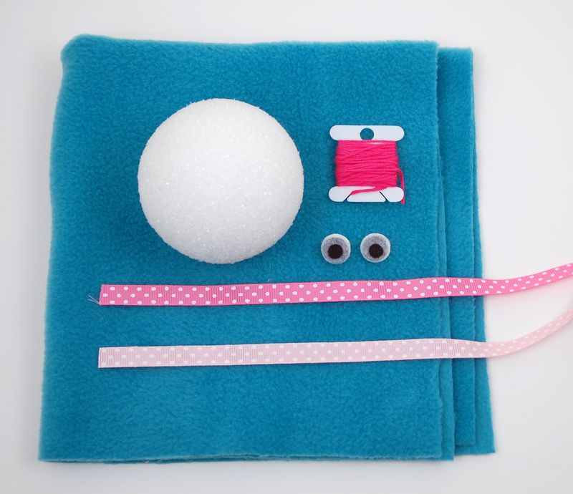

Для основы игрушки возьмите пенопластовый шарик, при желании можно обернуть его шуршащим материалом. Можно взять и пластиковый разъемный шар и наполнить его сухим материалом типа пластиковых гранул или бусинок, тогда игрушка будет еще и греметь. Вырежите из флиса квадрат подходящего размера: просто оберните куском ткани шарик и посмотрите сколько нужно добавить до устраивающей вас длины щупалец.

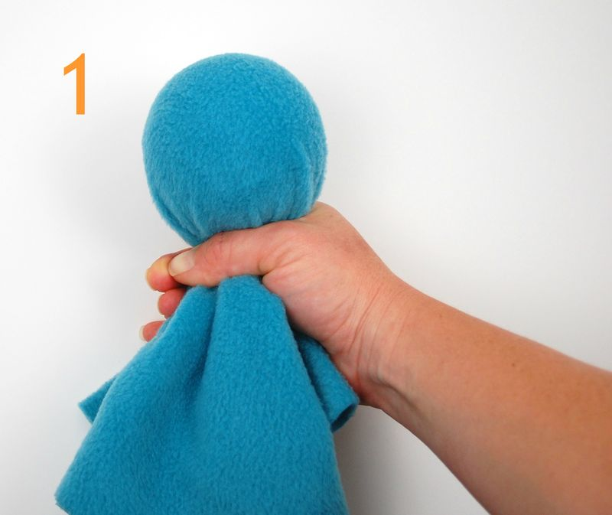

Нарежьте каждую из сторон квадрата “бахромой” – по 6 полосок на стороне. 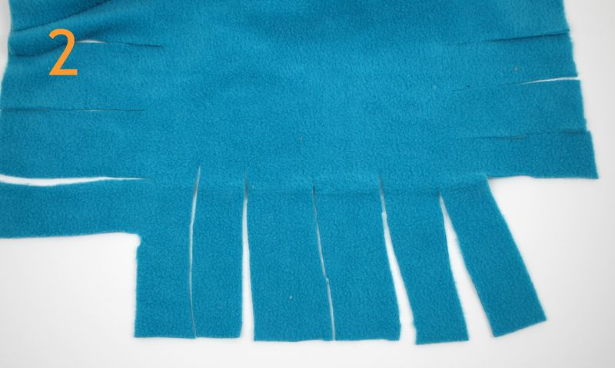

Снова оберните шарик флисом и плотно стяните внизу ниткой.

Заплетите на щупальцах косички и украсьте их бантиками из репсовой ленты.

* 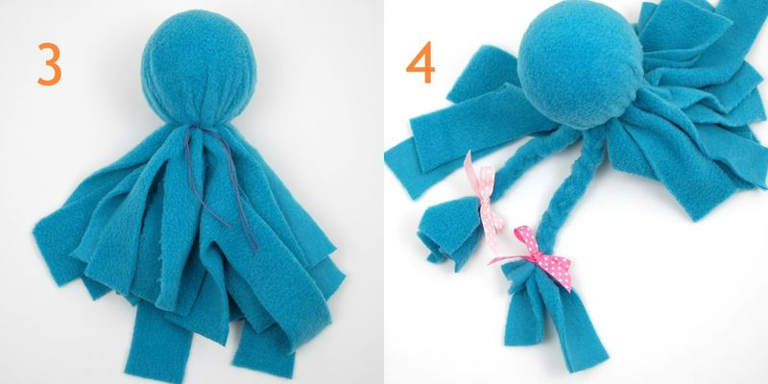 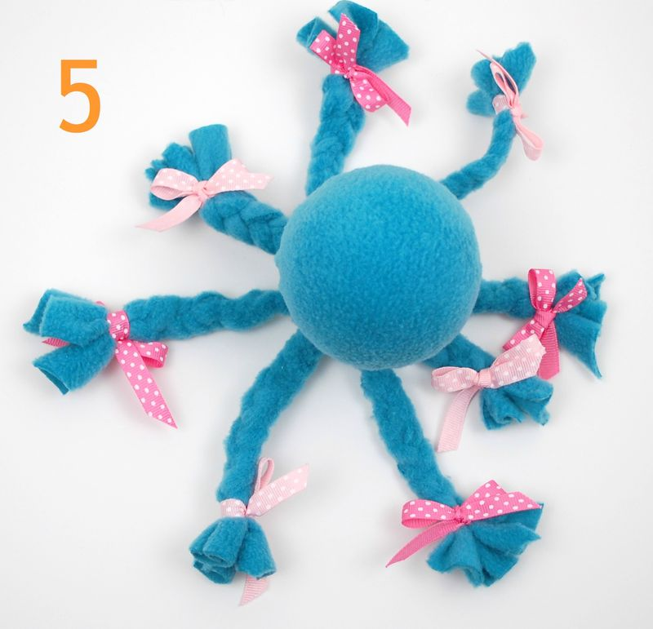

Можно нанизать на щупальца бусинки, пуговички, разнообразные колечки. Главное, если вы делаете игрушку для маленького ребенка, очень тщательно зафиксировать эти предметы! Завязывайте плотные узлы, продублируйте прошиванием ниткой, чтобы малыш не смог снять и проглотить эти мелкие бусинки!

Осталось совсем немного! Вышейте ротик и пришейте кружочки из белого и черного фетра – глазки. При желании наденьте на голову осьминога косыночку – возьмите треугольник ткани, подрубите края и наденьте косынку.

